义乌市中心医院关于档案密集架的采购公告
为确保档案保管，现对义乌市中心医院档案密集架项目进行院内竞争性谈判采购，欢迎合格的供应商积极报名参加。
一、采购项目概况：档案密集架8排，预算90000元。
二、采购方式：院内竞争性谈判。
三、采购预算：本项目设最高限价90000元。
四、资质要求：
1、符合《中华人民共和国政府采购法》第二十二条对供应商的要求。
2、具有本项目所需货物的服务能力，并能为招标人提供便捷的售后服务，本项目不接受联合体投标。
3、参加政府采购活动前三年内，在经营活动中没有重大违法记录。违法记录的认定标准为：在公开网站上能查到的被财政部或浙江省财政厅处理（或处罚）而处于暂停政府采购资格期的或处于暂停承接业务资格期的；或被国家级、浙江省级、义乌市级行业主管部门处罚处于暂停承接业务资格期的；或被义乌市政府采购监管部门列入不良行为还在公示期内的或者处于暂停政府采购资格期的。
4、该行业国家规定必备的资质、资格。
- 参数要求：

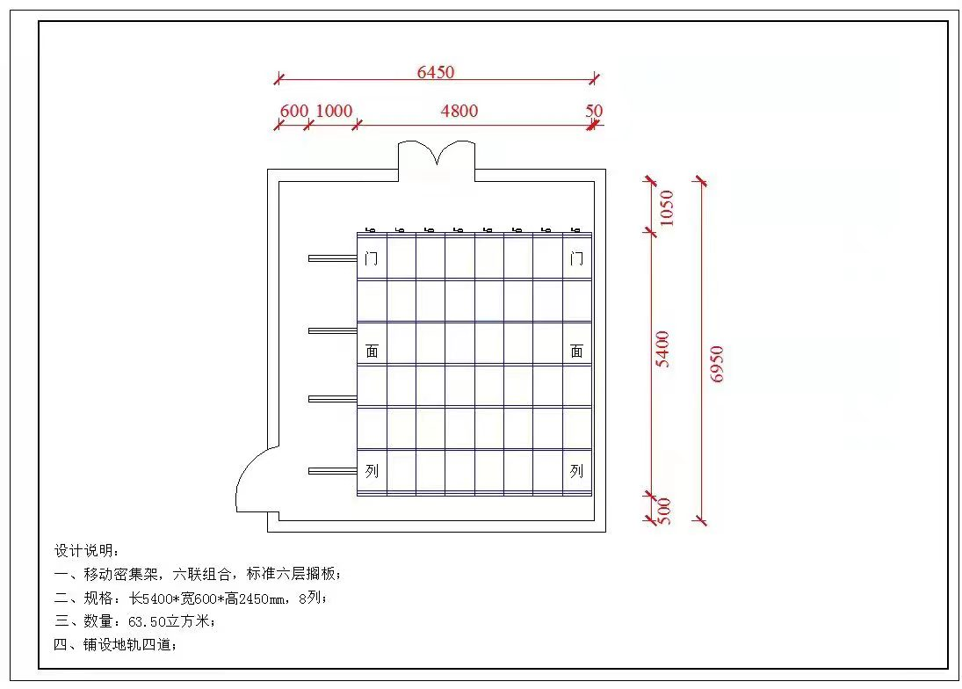
此图为草图，请有意向供应商在工作日到现场勘查，联系金老师0579-852038030。
1、钢制部分：符合国家标准的优质冷轧钢板。
2、所有铁件均采用二氧化碳气体保护焊焊接，保证无漏焊、虚焊，结构牢固，村质表面经酸洗磷化处理，高温静电喷塑。
3、紧固件采用符合IS09001认证产品。
4、产品优点：外形美观，功能配套，安装便捷，灵活性强容易维护，使用方便。
5、采用方向盘折叠式曲柄摇把，传动系统采用专用链条、双排列可心滚动轴承，滚动轮采用高强度铸铁材料，四条轨道采用优质实心方钢，轨道预埋在地面上。
6、前列有柜门立柱：≥1.2mm；档书条：≥1mm；轨道：≥2.5mm；隔板：≥0.8mm；层板：≥0.8mm；侧板：≥0.8mm。
7、质保5年，保修期10年。
六、付款方式：验收合格后90日内付清。
七、投标文件的组成
递交的投标文件应分为技术标和商务标，技术标为除商务报价外的所有内容，且技术标和商务标分开制作，并单独密封包装。技术标（含资信与服务）不得含商务报价，否则作无效标处理。
1.技术标：
应包括下列内容(复印件需加盖单位公章，提供的所有证书应在有效期内)
（1）提供生产厂家相关资质（营业执照、生产许可证）；
（2）提供供应商相关资质（营业执照、生产厂家对供应商的各级授权书）；
（3）供应商法定代表人身份证复印件、授权委托书及授权代表身份证复印件；
（4）提供产品参数配置表；
（5）其他投标人认为应该提交给招标人的资料（如业绩附合同或发票复印件）；
2.商务标：
（1）报价一览表（附件一）
- 报名截止时间：
本次招标采用不见面招标，请各供应商按技术标和商务标分开装订密封，密封袋封面处注明投标公司、技术标、商务标、联系人、联系方式，并在封标处盖章。请将标书在2022年05月23日17时前寄送至义乌市中心医院行政楼一楼109室采购招标中心（江东中路699号）。联系人：金老师，联系电话：0579-85208030 。
- 开标时间及地址：
本项目开标时间：2022年05月24日9时。开标地址：义乌市中心医院行政楼1楼109室。如有时间调整，根据报名情况电话通知。
- 附件1：《报价一览表》。

义乌市中心医院
2022年05月13日

附件1
报价一览表

投标人名称（盖章）：

序号 | 项目名称 | 价格（元）
1
合计总价： 元

大写： 元

说明： 1、本采购项目要求投标人提供的货物及服务内容，除有特别规定外，都应包含在本报价范围内。
2、投标报价为投标方所能承受的最低、最终一次性报价。
3、总价超过预算价的投标将作无效标处理。

投标人全称（盖章）：
投标人代表（签字）：
日 期：

